长沙四大名校2013年中考物理复习--功和机械能专题（附答案）
一、单项选择题（每小题4分，共32分）
1．蹦床运动是一种深受青年人喜爱的运动。如图所示，当运动员从蹦床弹起后向上运动的过程中，其动能和重力势能的变化是 ( )
A.重力势能增大，动能减小 B．重力势能增大，动能增大
C．重力势能减小，动能减小 D．重力势能减小，动能增大
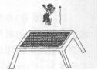
2．在汶川地震的抗震救灾中，党和政府把救人放在重中之重的位置。在倒塌房屋的废墟中搜救被困人员，重型吊机起到了重要的作用。假如起重机的钢丝绳吊着6×l05 N的重物匀速上升，下图所示的图象中，能正确反映钢丝绳的拉力所做的功与时间关系的是 ( )
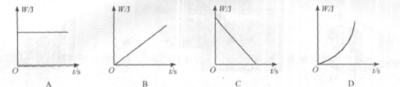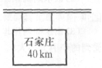
3．星期天一大早，李红爸爸驾车载着李红一家去石家庄玩。在到达某处路段时，李红从车窗向外看，恰好看到交通标志牌上的标志，如右图所示。若汽车以72 km/h的速度在匀速行驶，此时发动机的功率为60 kW，则下面说法中正确的是 ( )
A.汽车行驶时，受到的阻力为833 N
B．此时汽车的牵引力为3000 N
C．汽车到达石家庄，全程克服阻力所做的功是1.2×l05 J
D．汽车在行驶过程，只受到一对平衡力的作用
4．下列对雨滴在空中匀速下落过程的分析（不考虑雨滴质量的变化和雨滴受到的浮力），正确的是 ( )
A.雨滴受到平衡力的作用 B．雨滴下落过程中机械能保持不变
C．雨滴受到的重力大于它受到的阻力 D．雨滴的重力势能转化为动能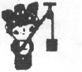
5．如图所示，福娃妮妮正在通过定滑轮将一重物拉上去，她所用的拉力为25N，所拉物体的质量为2 kg，物体向上升高了8m，(g取10 N/kg)，则下列说法中错误的是 ( )
A.妮妮作用在绳子上的拉力做功为400 J
B．绳与滑轮间的摩擦没有被忽略
C．克服被拉物体的重力做的功为有用功，其大小为160 J
D．此次使用定滑轮的过程中，其机械效率为80%
6．骑自行车时，在上坡前往往要加紧蹬几下脚踏板，这是为了 ( )
A．增大惯性 B．增大上坡的推力 C．增大动能 D．增大势能
7．下列过程，哪个情况小明对桶做了功 ( )
A．小明提着桶站立不动
B．小明提着桶水平移动
C．小明提着桶站在匀速水平运动的车厢内
D．小明提着桶站在匀速向上运动的电梯内
8．质量为m的跳高运动员先后用背越式和跨越式两种跳高方式跳过某一高度，该高度比他起跳时的重心高出h，则他从起跳后至跃过横杆的过程中克服重力所做的功 ( )
A.都必须大了mgh
B．都不一定大于mgh
C．用背越式不一定大于mgh，用跨越式必须大于mgh
D．用背越式必须大于mgh，用跨越式不一定大于mgh
二、真空题（每空2分，共30分）
9．在汶川大地震中解放军出动了空军救灾抢险。某空降兵跳伞后在空中匀速下降的过程中，他的动能 ______ ，势能 ______ ，机械能 ______ 。（均填“增大”、“减小”或“不变”）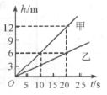
10.某实验小组在探究两名同学上楼时的功率与做功关系时，将记录的实验数据通过整理，作出了如右图所示的高度一时间图象。其中m甲=40 kg，m乙=50 kg，g取10 N/kg。
根据图象，可知或可求得：
(1)甲同学10 s内做功是 ______ J；
(2) P甲 ______ （填“>”“<”或“一”）P乙；
(3)若乙同学以图示的功率，走着上楼1 min，此时他所处的高度是 m，则他做的功是 ______ J。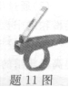
11.右图是生活中常用的剪指甲工具，其机械效率约为90%。指甲剪刀口间的距离约0.2 cm，剪断指甲时刀口与指甲间的作用力约为4.5 N。剪断指甲做的有用功约为 ______ J，此过程需要做的总功为 ______ J。
12.在2008年5月1日，杭州市率先在西湖景区推行公共自行车交通服务。许多市民也开始不使用汽车而骑自行车上班。骑车上班还有利于身体健康。体重80 kg的金老师每天骑车（车的质量约20 kg）上班“减肥”。若他以5 m/s的速度匀速前行，受到的阻力约为人与车总重的0. 04倍，则他消耗的功率约为 ______ W。(g=10 N/kg)
13．如下图所示，北京奥运会的五个福娃各具特色。其中晶晶代表的熊猫喜欢吃竹子，当他把竹子拉得弯下腰时，竹子具有 ______ ；迎迎代表的藏羚羊在平地上奔跑时具有 ______ ；妮妮代表的燕子在空中飞行时，具有 ______ （以上三个空均选填“动能”“重力势能”或“弹性势能”）。
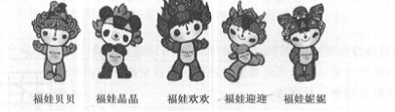
14.下图所示，弹簧一端与小车相连，另一端固定在木板上，将弹簧由自由长的位置A压 缩到B，松手后，小车由位置B开始运动至位置C时，速度为零。由B至C的运动过程中，弹性势能的变化情况是 ______ （填“减小”“先减小后增大”或“先增大后减小”），小车运动速度最大的位置在 ______ （填“A点”“AB间的一点”或“BC间的一点”）。
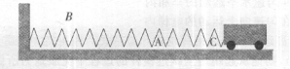
三、实验与探究题（共12分）
15．某实验小组在测滑轮组机械效率的实验中得到的数据如表所示，实验装置如图所示：
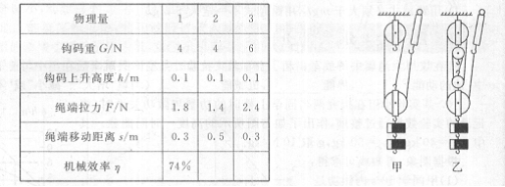
(1)通过表中数据可分析出实验1是用 ______ （填“甲”或“乙”）图做的实验，实验2是用 ______ （填“甲”或“乙”）图做的实验。
(2)请将表中空白处填上恰当的数据。（百分号前保留整数）
(3)通过实验1和实验2的数据分析可得出结论：使用不同的滑轮组，提升相同的重物时，动滑轮的个数越多，滑轮组的机械效率_________ 。
(4)比较实验1和实验3可得正确结论：使用同一滑轮组， ____________ ，可以提高滑轮组的机械效率。
四、计算题（共26分）
16.（10分）学校新近买了30套总质量为300 kg的物理实验器材，每套一箱。现在，某实验员需要把这批实验器材搬运到14 m高的物理实验室。
(1)该实验员需要做多少功？(不考虑他克服自身重力所做的功，取g- 10 N/kg)(2)假设他身体可以提供的功率P如右图所示那样取决于所搬运物体的质量m。若要尽可能快地把这批器材搬上去，那么他每次搬运的箱子数应为 ______ 个。
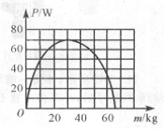
(3)不考虑搬起箱子、放下箱子和下楼的时间，求他搬运这批实验器材的最短时间。
17.（16分）你知道水陆两用坦克吗？水陆两用坦克的车体比普通坦克要大，呈船形，能在水中浮动。有的利用特制的履带划水前进，有的用螺旋桨推进，有的用推进器喷水前进。中国某型号的水陆两用坦克（如图所示），它的总质量为22t，配备发动机的功率为420 kW。水上最大速度为14 km/h，陆地最大速度为54 km/h。请你根据短文中的信息，解答下列问题：(g-10 N/kg)
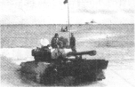(1)水陆两用坦克在水上航行时，排开水的体积约为22 m3，则所受的浮力约为 N。
(P水=1.0×l03 kg/m3)
(2)该水陆两用坦克停在水平地面上时，履带着地总面积为4m2，坦克对地面的压强是多少帕？
(3)该水陆两用坦克在陆地上以最大速度匀速行驶54 km（发动机正常工作），行驶过程中受到的牵引力多大？

参考答案
